種子検査手法講習会を開催しました

令和7年8月28日に飼料作物種苗業者等の皆さんを対象として、ISTA（国際種子検査協会）が発行する国際規程に基づく種子検査（発芽試験）手法についての講習会を開催しました。
この講習会は、国内における発芽検査技術の精度確保及び高位平準化を図り、国内で流通する飼料作物種子の高品質化を目的として、平成28年度から実施しています。今年度は種苗業者等4社から16名の方にご参加いただきました。
講習会は対象作物をムギ類とし、ISTA規程及びISTAハンドブックに基づく発芽検査の用語等定義・検査条件・検査手順・芽生評価のポイント等の講義、長野支場における検査手順の紹介、参加者各自に予め行っていただいた事前検査結果の検証（検査者間の結果の比較）、エンバク及びライムギを用いた実習を行いました。
また、翌日は希望された方を対象に当場の種子関連施設の見学を行いました。収穫された種子の乾燥、精選及び検査について実際に施設内や機械を見学しながら理解を深める機会となりました。
参加者の皆さんからは、「毎回とても参考になる。迷うポイントを明確にすることにより、今後の試験判定に非常にプラスになる。」、「種子の特性を知ることができて大変勉強になった。日々の業務に活かしていきたい。」、「学ぶ機会がなかったので、すべての講義が勉強になり、時間が足りないと感じた。」、「次回も参加したいと強く思った。」、「毎回新たな知見があり、今後も実施を継続していただきたい。」等の様々なご意見・感想をいただきました。
今後もこのような場を通して国際規程に基づく検査技術の普及に努めていきたいと思います。
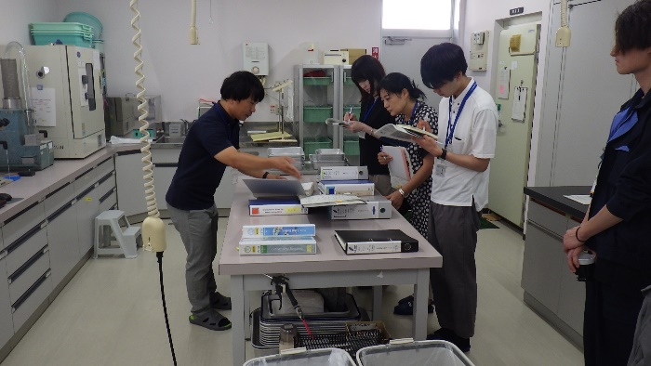
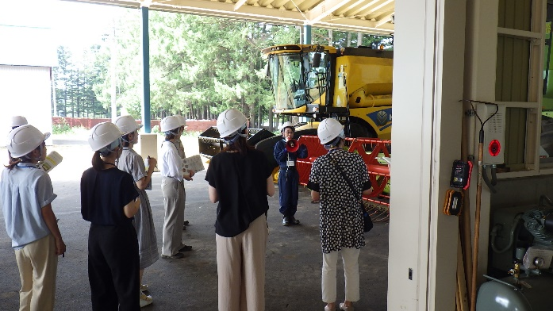
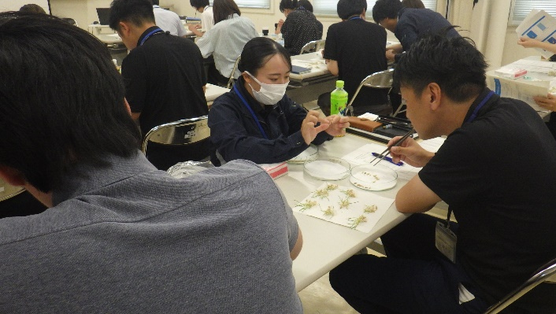
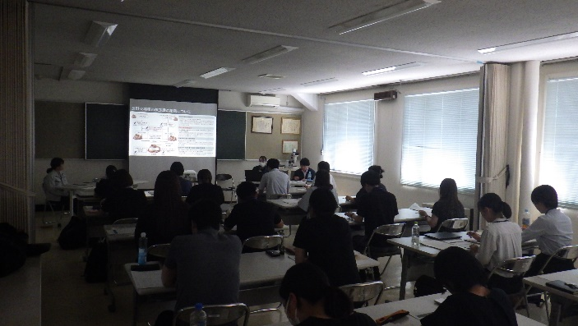
【種子関連施設の見学】
【講義・実習】

